BAB 3
FLOWCHART

Flowchart
Secara terminologi, Flowchart (Bagan Alir) terdiri dari dua kata, yaitu Flow (Alir) dan Chart (Bagan/Diagram). Dalam konteks pemrograman, Flowchart Algoritma didefinisikan sebagai representasi grafis dua dimensi yang mengilustrasikan struktur logis dari suatu urutan instruksi yang digunakan untuk menyelesaikan masalah tertentu.
Bagan ini bukan sekadar gambar, melainkan sebuah bahasa universal yang menerjemahkan algoritma (langkah-langkah logis yang abstrak) menjadi bentuk visual yang konkret. Jika algoritma adalah “jiwa” atau logika dari sebuah program, maka flowchart adalah “anatomi” atau bentuk fisik dari logika tersebut sebelum dituangkan ke dalam baris kode.
Pengertian Flowchart Menurut Para Ahli
- Jogiyanto (2005)
Menurut Jogiyanto, flowchart adalah bagan (chart) yang menunjukkan alir (flow) di dalam program atau prosedur sistem secara logika. Ia menekankan bahwa flowchart digunakan terutama sebagai alat bantu komunikasi dan untuk dokumentasi. Dalam pandangannya, flowchart berfungsi sebagai “peta” yang memandu analis sistem dan programmer dalam memahami keterkaitan antara satu proses dengan proses lainnya tanpa harus terjebak dalam kerumitan bahasa pemrograman.
- Indrajani (2011)
Indrajani mendefinisikan flowchart sebagai lukisan simbolis dari diagram yang menggambarkan urutan instruksi dalam sistem informasi atau program komputer. Ia menyoroti bahwa setiap simbol dalam bagan alir memiliki makna teknis yang spesifik dan standar, sehingga meminimalkan risiko salah tafsir antar anggota tim pengembang perangkat lunak.
- Krismiaji (2010)
Dalam konteks sistem informasi akuntansi dan logika proses, Krismiaji menyatakan bahwa flowchart adalah teknik analitis yang digunakan untuk menjelaskan aspek-aspek sistem informasi secara jelas, ringkas, dan logis. Pengertian ini menekankan pada aspek “efisiensi” di mana flowchart harus mampu menyederhanakan alur yang rumit menjadi rangkaian simbol yang mudah dicerna oleh pihak manajemen maupun teknisi.
- Sari dkk. (2023)
Para ahli kontemporer sering melihat flowchart sebagai alat pemecahan masalah (algoritma). Mereka mendefinisikan flowchart sebagai representasi visual dari langkah-langkah sistematis yang diperlukan untuk memecahkan suatu masalah dari awal hingga akhir. Fokus utamanya adalah pada urutan logis (logika sekuensial, percabangan, dan perulangan).
- Pahlevy (2010)
Menurut Pahlevy, flowchart merupakan gambaran grafik yang terdiri dari simbol-simbol yang terhubung untuk menunjukkan aliran data atau urutan operasi dalam suatu program. Ia menegaskan bahwa flowchart adalah instrumen paling efektif untuk melakukan debugging (pencarian kesalahan) secara visual sebelum sistem diimplementasikan.

Fungsi flowchart
Fungsi utama dari flowchart adalah memberi gambaran jalannya sebuah program dari satu proses ke proses lainnya. Sehingga, alur program menjadi mudah dipahami oleh semua orang. Selain itu, fungsi lain dari flowchart adalah untuk menyederhanakan rangkaian prosedur agar memudahkan pemahaman terhadap informasi tersebut.
Dalam konteks umum di Indonesia, istilah "KM" biasanya merujuk pada Kamus Besar Bahasa Indonesia (KBBI). Namun, secara teknis, KBBI tidak mendefinisikan "flowchart" sebagai satu kata entri, melainkan menggunakan padanan istilah "Bagan Alir".
​Berikut adalah fungsi bagan alir (flowchart) jika ditinjau dari pengertian dan kegunaannya secara formal di Indonesia:

​1. Dokumentasi Proses
​Sesuai dengan fungsi literasi dalam bahasa Indonesia, bagan alir berfungsi sebagai media dokumentasi yang ringkas. Ia mengubah narasi yang panjang menjadi visualisasi yang mudah dipahami, sehingga mempermudah pengarsipan prosedur kerja.

​2. Standardisasi Kerja (SOP)
​Dalam instansi pemerintah maupun swasta di Indonesia, flowchart adalah komponen utama dalam Standar Operasional Prosedur (SOP). Fungsinya adalah memastikan setiap individu mengikuti tahapan yang sama untuk meminimalisir kesalahan manusia (human error).

​3. Komunikasi Visual
​Bagan alir berfungsi sebagai bahasa universal untuk menjelaskan logika yang rumit kepada berbagai pihak. Hal ini sangat berguna dalam rapat koordinasi (rakor) atau presentasi agar seluruh audiens memiliki pemahaman yang setara mengenai alur sebuah proyek.

​4. Analisis dan Evaluasi
​Dengan melihat alur secara visual, kita dapat mendeteksi adanya:
- ​Bottleneck: Hambatan atau penumpukan proses di satu titik.
- ​Redundansi: Tahapan yang berulang dan tidak efektif.
- ​Logika Terputus: Langkah yang tidak memiliki kelanjutan jelas.

​5. Perancangan Program/Algoritma
​Bagi kalangan akademisi dan praktisi teknologi di Indonesia, flowchart berfungsi sebagai cetak biru (blueprint) sebelum menuangkan logika ke dalam bahasa pemrograman. Ini membantu mencegah kesalahan logika (bug) sejak tahap perencanaan.

​Kesimpulan menurut Padanan Kata
​Jika merujuk pada KBBI, Bagan berarti gambar atau rancangan, dan Alir berarti gerakan maju. Maka, fungsi utamanya adalah menggambarkan urutan gerak maju suatu aktivitas secara sistematis.

Jenis jenis flowchart
Flowchart atau bagan alir adalah representasi visual dari langkah-langkah dan keputusan yang diperlukan untuk melakukan sebuah proses. Secara umum, terdapat lima jenis flowchart yang sering digunakan sesuai dengan kebutuhan analisisnya:

​1. Flowchart Sistem (System Flowchart)
​Menunjukkan alur kerja sistem secara keseluruhan serta bagaimana data mengalir dari input ke output dalam sistem tersebut. Ini bukan tentang detail prosedural, melainkan gambaran besar interaksi antar komponen.
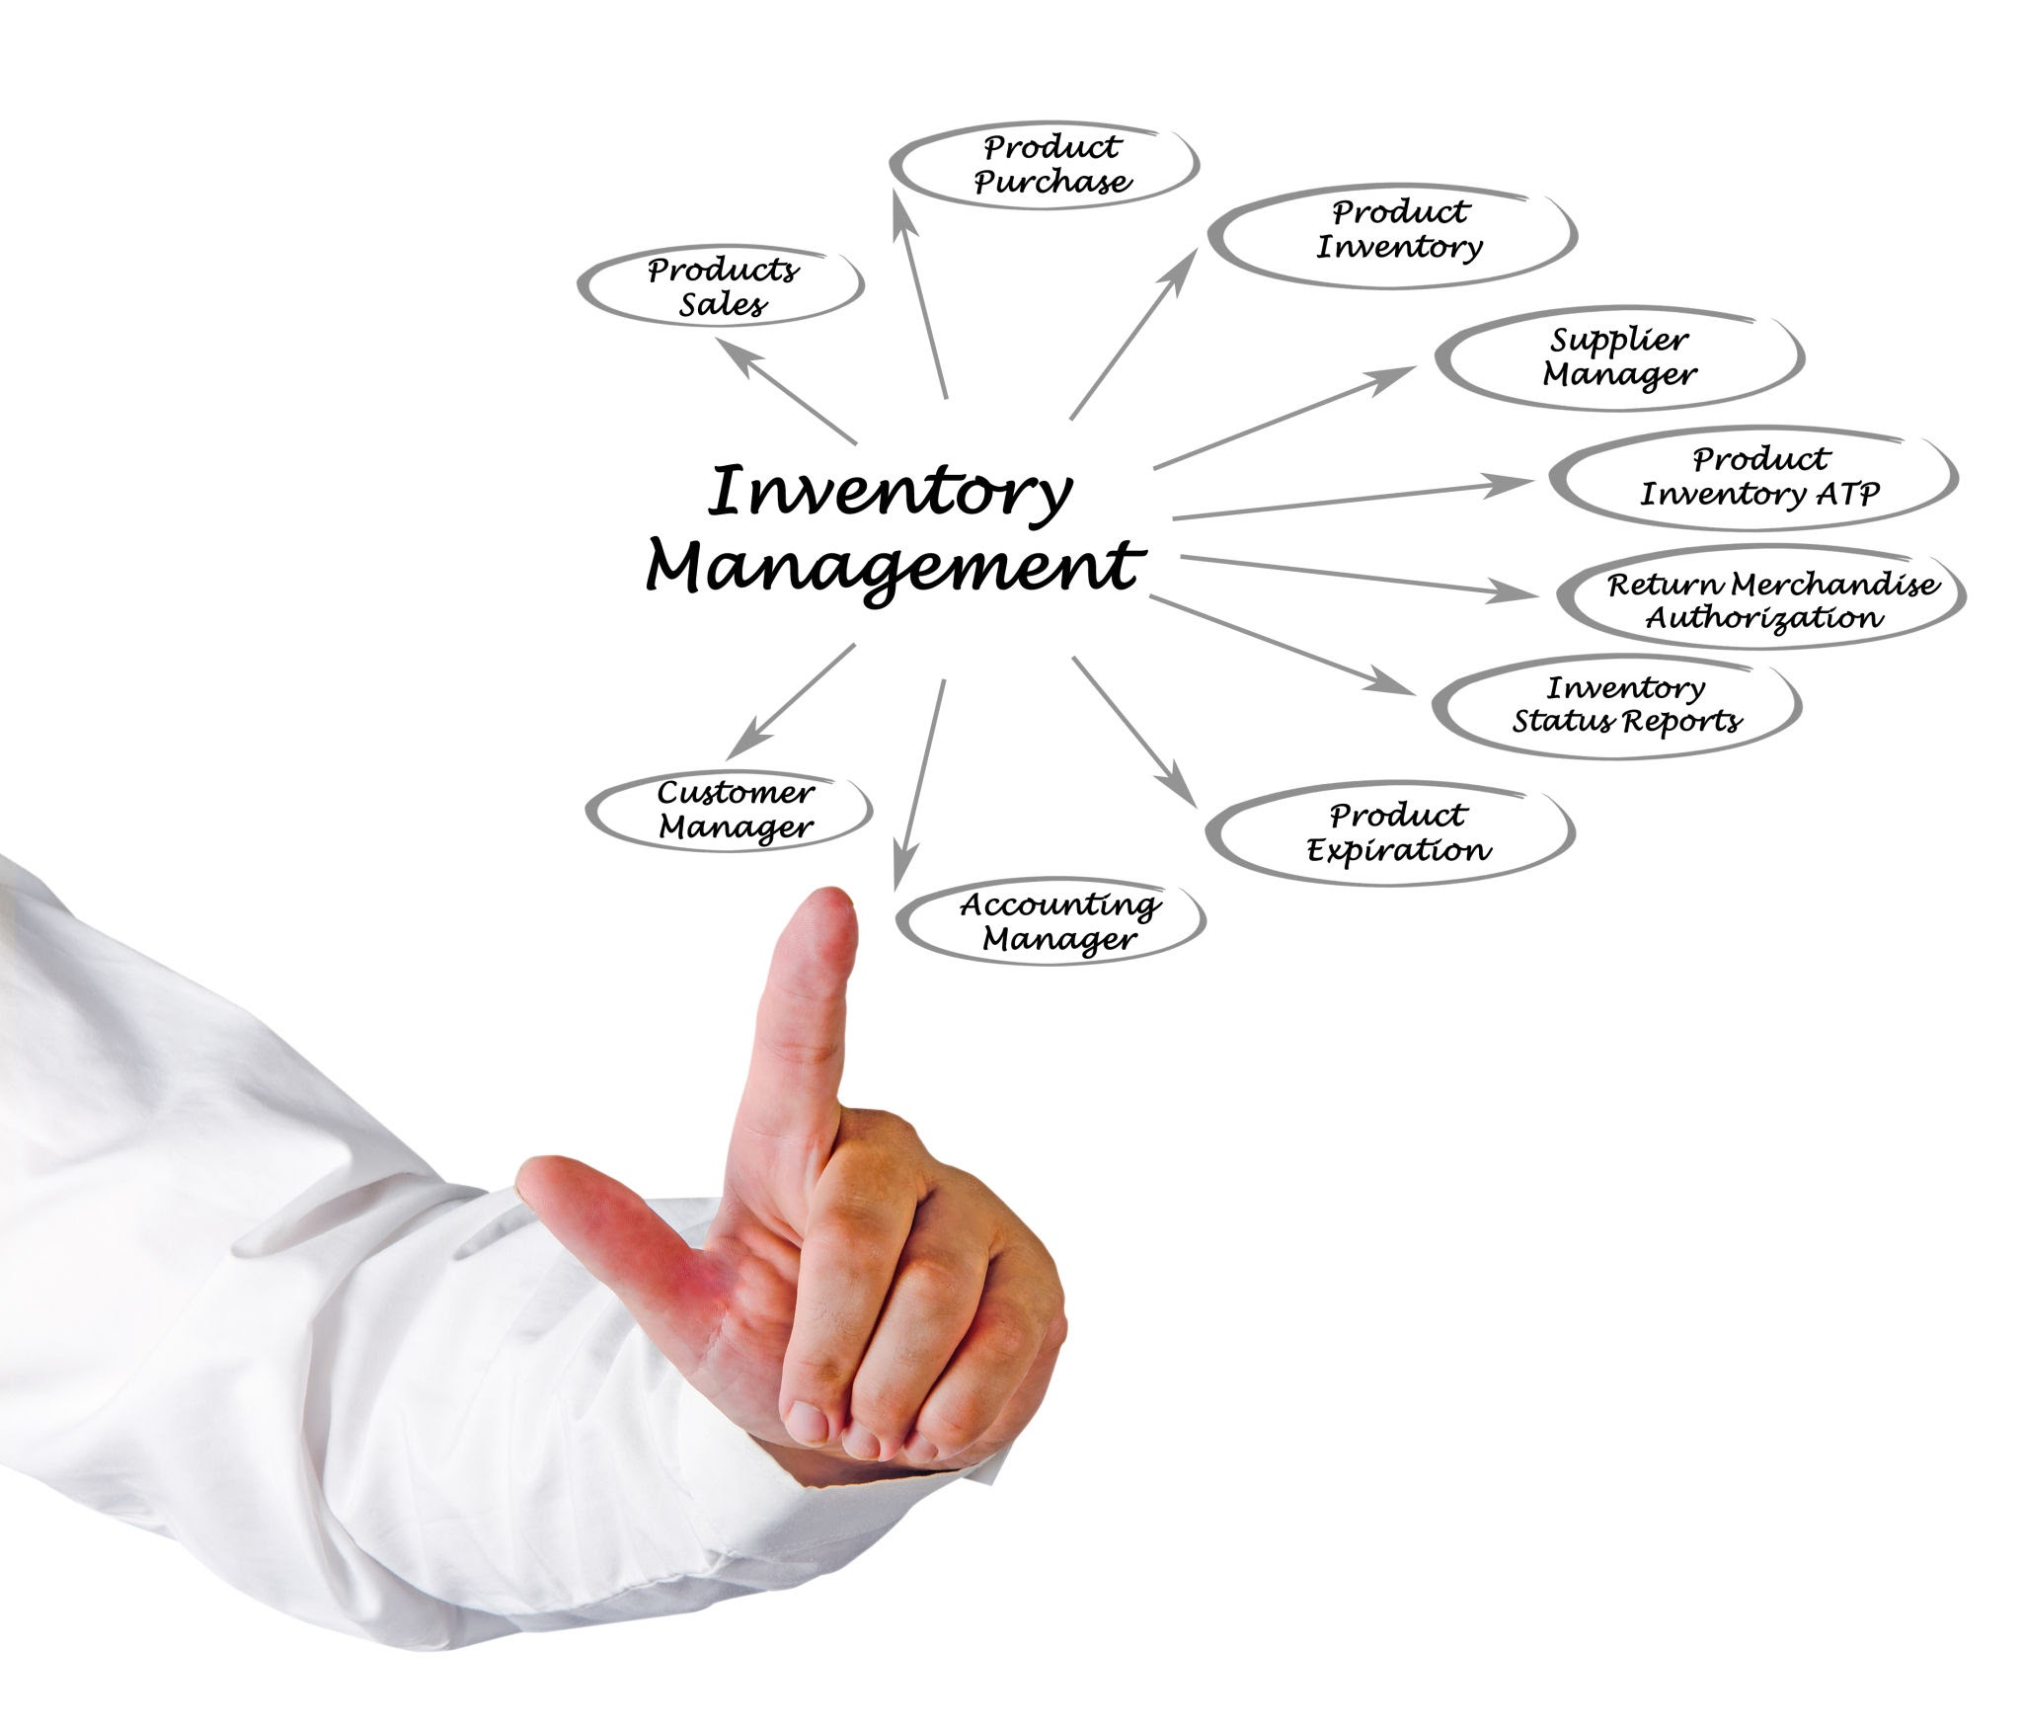
Contoh: Alur pendataan barang di gudang yang melibatkan pemindaian barcode, pembaruan
2. Flowchart Dokumen (Document Flowchart)
​Sering disebut juga bagan alir formulir. Fokus utamanya adalah menelusuri alur perpindahan dokumen atau laporan dari satu unit ke unit lainnya, termasuk bagaimana dokumen tersebut diproses, disimpan, atau dimusnahkan.
​Contoh: Alur pengajuan kuitansi pembayaran dari karyawan ke bagian keuangan, lalu ke manajer untuk persetujuan, hingga akhirnya diarsipkan oleh kasir.

3. Flowchart Skematik (Schematic Flowchart)
​Hampir mirip dengan flowchart sistem, namun perbedaannya terletak pada penggunaan gambar-gambar teknis atau ilustrasi alat (seperti gambar komputer, mesin, atau printer) sebagai pengganti simbol standar. Tujuannya agar lebih mudah dipahami oleh orang awam.
- ​Contoh: Diagram instalasi jaringan internet di sebuah gedung yang menampilkan gambar modem, kabel, dan PC.

4. Flowchart Program (Program Flowchart)
​Bagan ini menjelaskan secara rinci logika dari setiap langkah dalam sebuah program komputer atau algoritma. Ini adalah jenis yang paling sering digunakan oleh pemrogram untuk merancang struktur kode.
​Contoh: Logika pemrograman untuk sistem “Login”. Jika username dan password benar, masuk ke Dashboard; jika salah, muncul pesan galat dan kembali ke halaman Login.

5. Flowchart Proses (Process Flowchart)
​Digunakan oleh teknik industri untuk memecah alur kerja dalam suatu proses produksi atau manufaktur. Bagan ini membantu melihat efektivitas setiap tahapan dalam proses fisik.
- ​Contoh: Tahapan pembuatan komponen mesin, mulai dari pemotongan bahan baku, pembubutan, perakitan, hingga pengecekan kualitas (Quality Control).

​Simbol-Simbol Dasar Flowchart
​Untuk memahami contoh-contoh di atas, berikut adalah beberapa simbol standar yang paling sering muncul:
- ​Terminator (Oval): Menandakan awal (Start) atau akhir (End) dari sebuah alur.
- ​Process (Persegi Panjang): Menunjukkan suatu tindakan atau instruksi.
- ​Decision (Belah Ketupat): Menunjukkan percabangan kondisi (Ya/Tidak).
- ​Data (Jajar Genjang): Menunjukkan input atau output data.
- ​Arrow (Panah): Menunjukkan arah aliran proses.

. Bagan Flowchart
Secara sederhana, bagan flowchart (atau bagan alir) adalah diagram yang menampilkan langkah-langkah, instruksi, atau urutan proses secara visual dalam bentuk simbol-simbol grafis.
​Bagan ini berfungsi untuk menggambarkan aliran kerja dari awal hingga akhir, sehingga proses yang kompleks menjadi lebih mudah dipahami, dianalisis, dan dikomunikasikan kepada orang lain.

​Simbol-Simbol Standar Flowchart
​Setiap bentuk dalam flowchart memiliki arti khusus yang sudah disepakati secara internasional (standar ANSI/ISO). Berikut adalah simbol yang paling umum digunakan:
- ​Terminal (Oval): Digunakan untuk menandai titik Mulai (Start) dan Selesai (End).
- ​Proses (Persegi Panjang): Menunjukkan suatu tindakan, kegiatan, atau instruksi yang sedang dilakukan.
- ​Keputusan/Decision (Belah Ketupat): Menunjukkan titik di mana ada pilihan atau kondisi tertentu (biasanya menghasilkan jawaban "Ya" atau "Tidak").
- ​Input/Output (Jajar Genjang): Digunakan untuk merepresentasikan proses masuknya data atau keluarnya informasi.
- ​Garis Alir (Anak Panah): Menghubungkan antar simbol dan menunjukkan arah aliran proses.

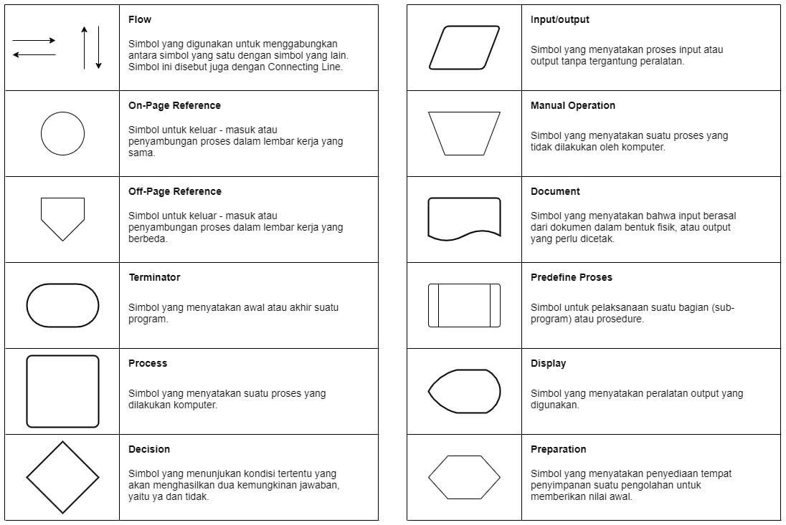
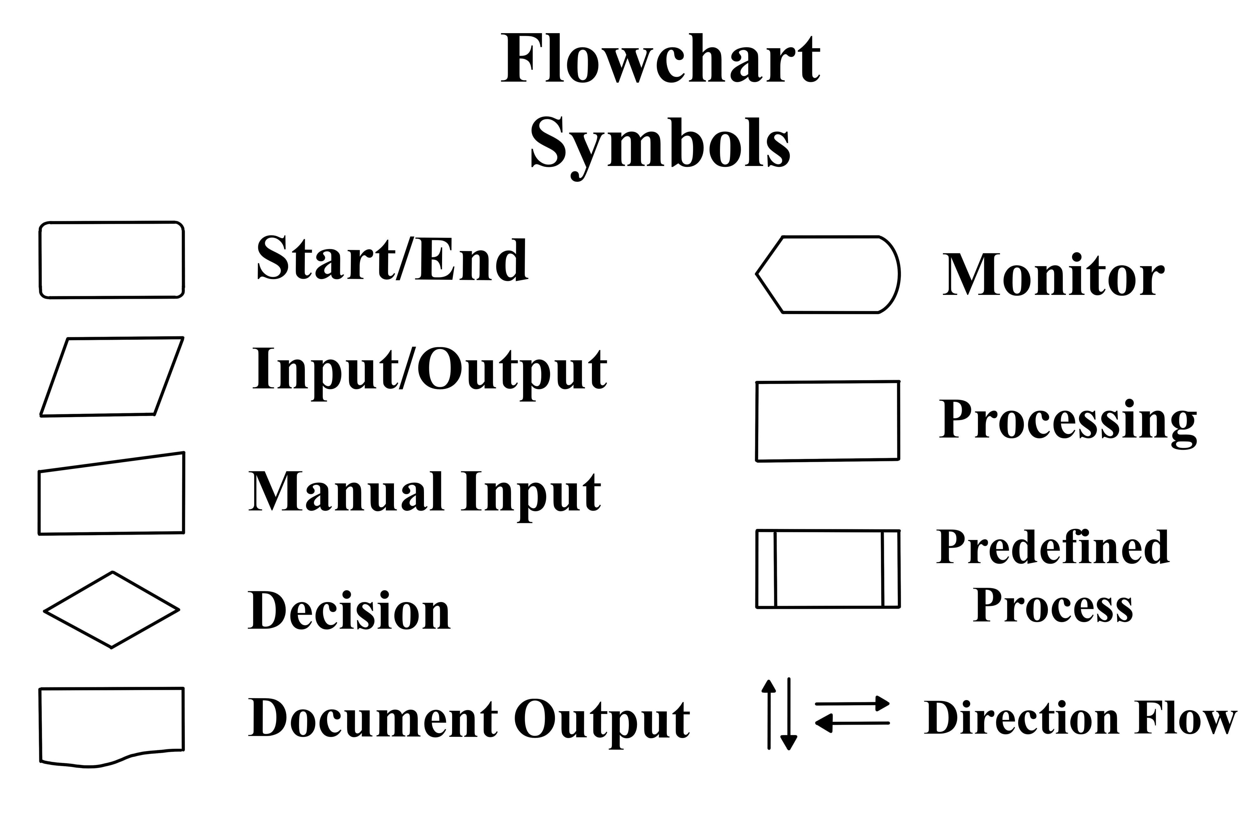
Simbol-simbol dalam flowchart memiliki standar internasional (ANSI/ISO) agar siapa pun yang membacanya memiliki pemahaman yang sama. Setiap bentuk mewakili jenis instruksi atau tahapan tertentu dalam sebuah proses.
​Berikut adalah arti dari simbol-simbol flowchart yang paling sering digunakan:

- ​Simbol Terminal (Oval)

​Arti: Menunjukkan awal (Start) atau akhir (End) dari sebuah bagan alir.
​Fungsi: Menandai titik masuk dan titik keluar dari suatu prosedur. Setiap flowchart harus dimulai dan diakhiri dengan simbol ini.

- Simbol Arus / Flow Line (Panah)
​Arti: Menunjukkan arah aliran proses.
​Fungsi: Menghubungkan satu simbol dengan simbol lainnya dan menunjukkan urutan langkah selanjutnya.

3. Simbol Proses (Persegi Panjang)

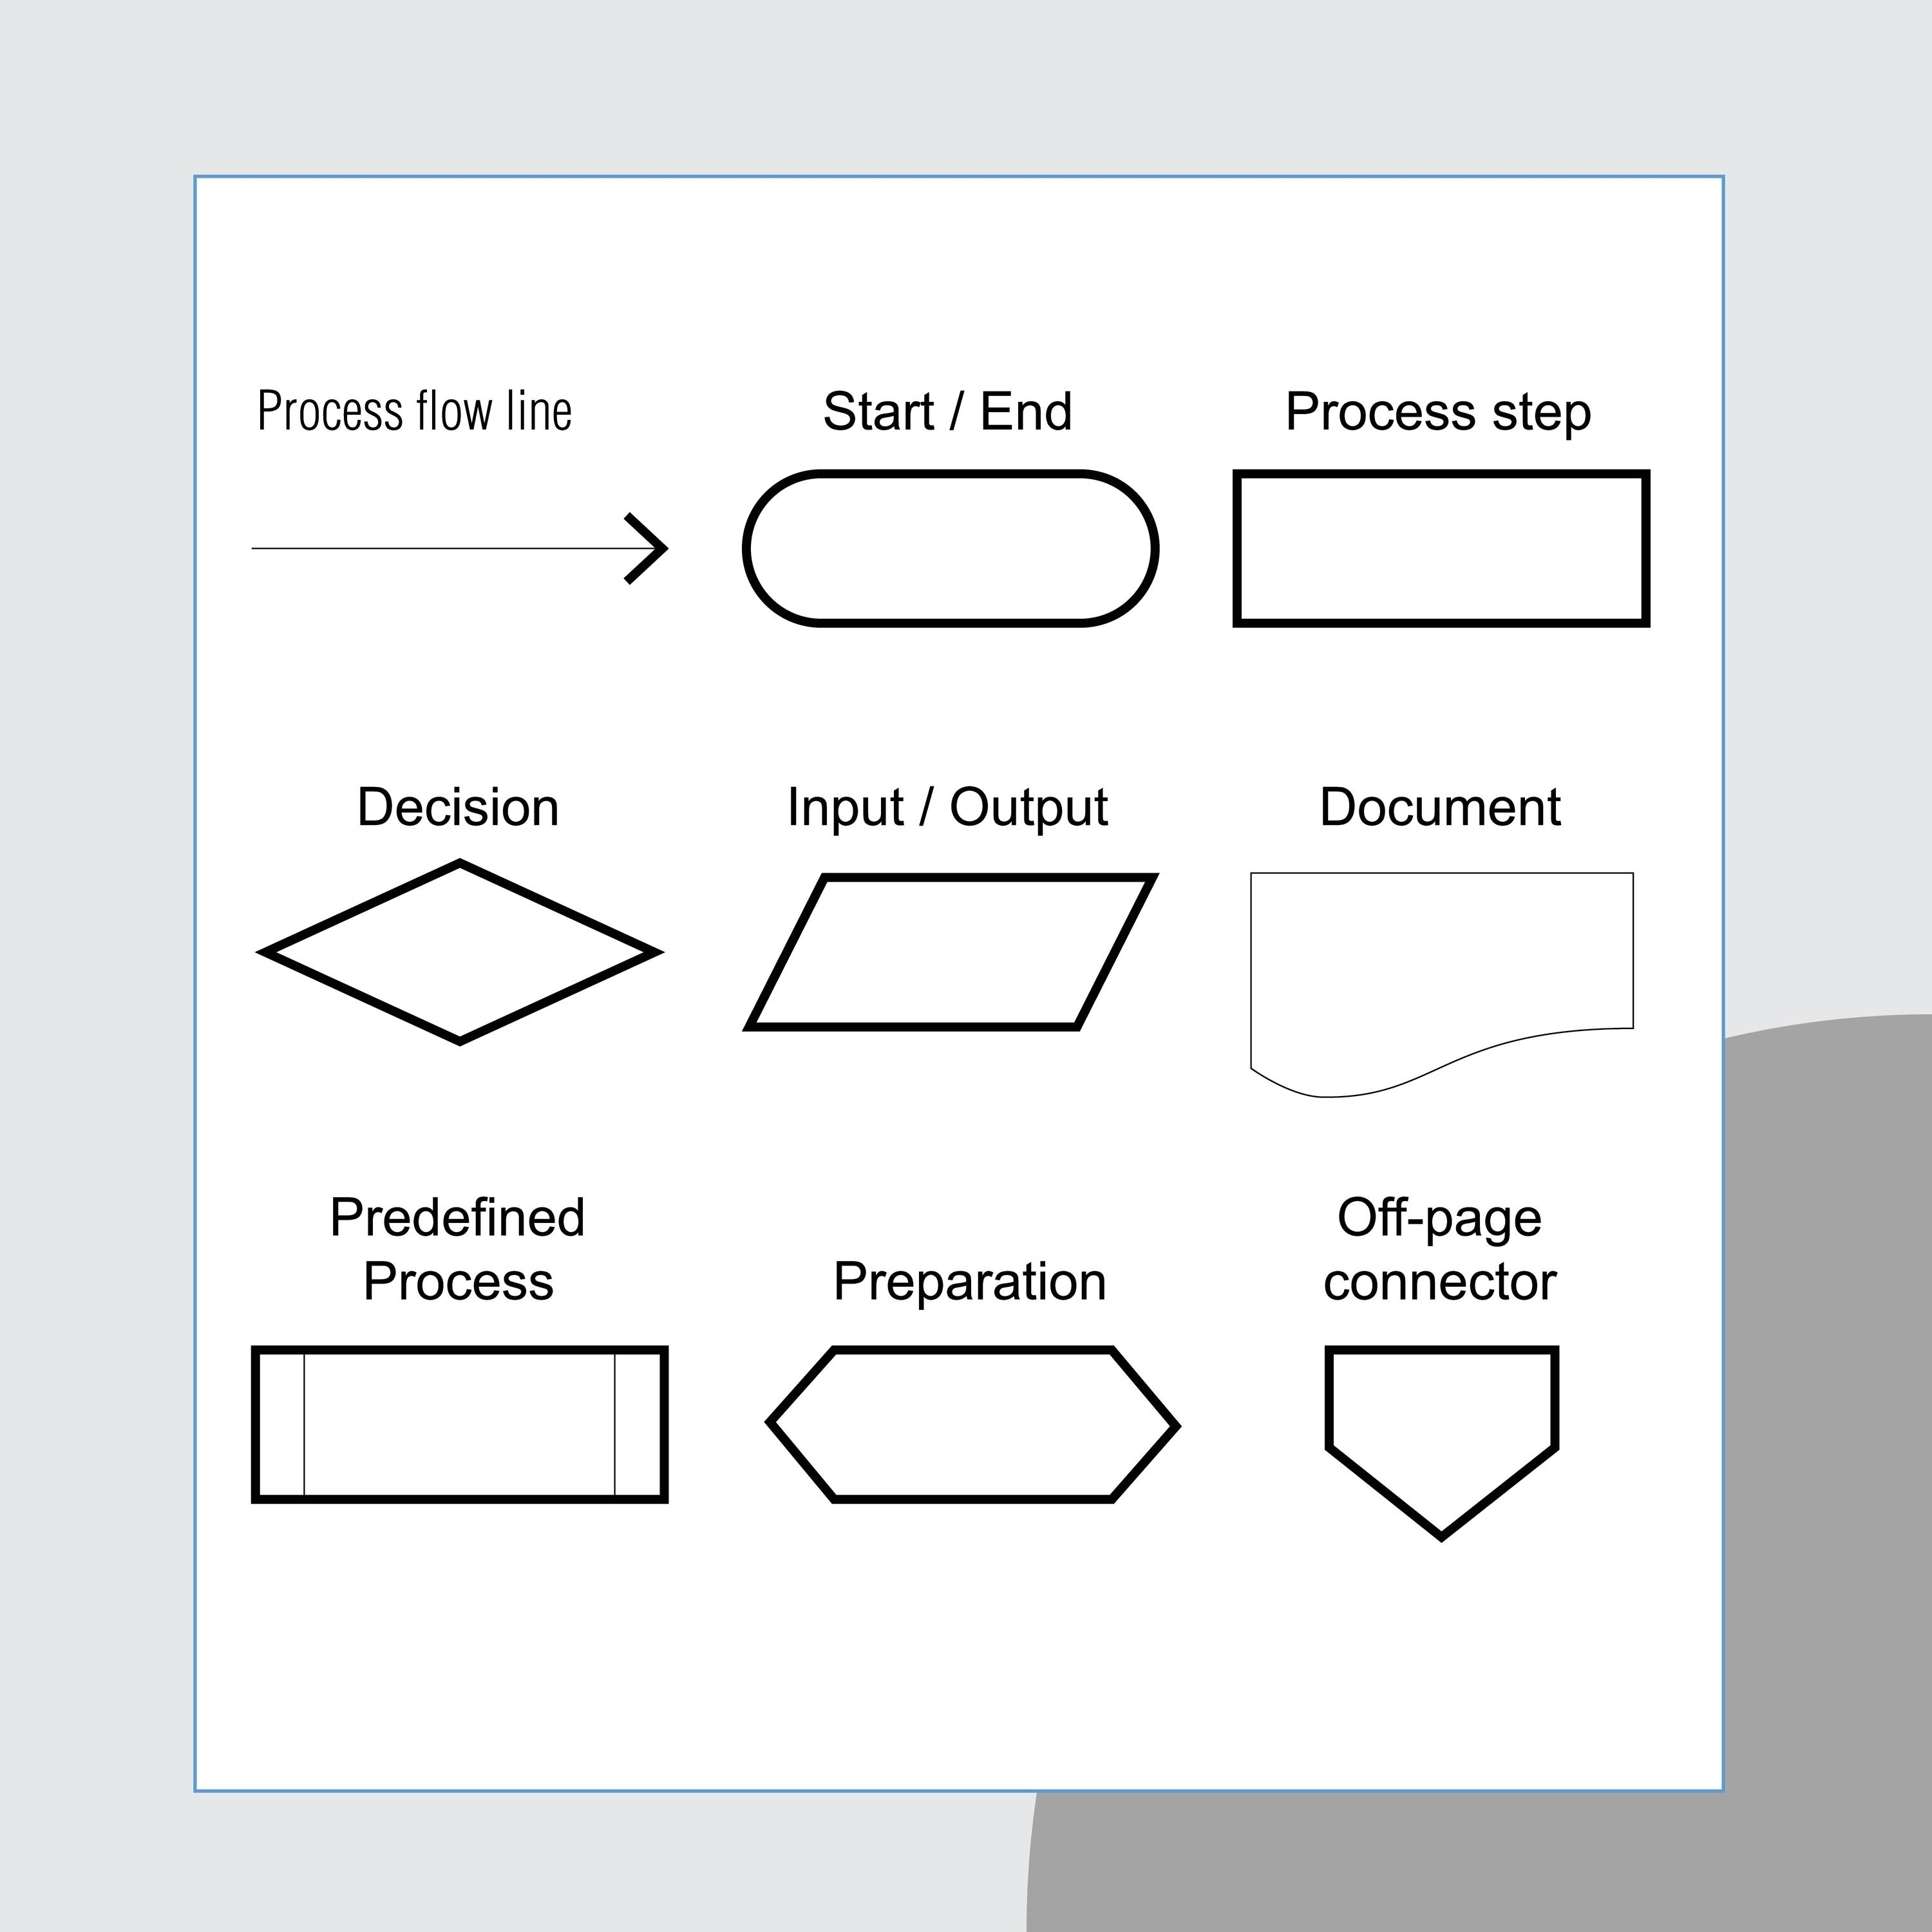
​Arti: Menunjukkan suatu tindakan, kegiatan, atau instruksi pemrosesan.
​Fungsi: Digunakan untuk langkah-langkah yang bersifat teknis atau operasional, seperti “Hitung nilai X” atau “Masak air”.

4.Simbol Input/Output (Jajar Genjang)

​Arti: Menunjukkan proses masuknya data (input) atau keluarnya informasi (output).


​Fungsi: Digunakan saat sistem menerima data dari pengguna atau menampilkan hasil, misalnya “Masukkan Password” atau “Cetak Struk”.

- Simbol Keputusan / Decision (Belah Ketupat)
​Arti: Menunjukkan percabangan atau kondisi yang memerlukan pilihan.
​Fungsi: Biasanya berisi pertanyaan yang jawabannya adalah “Ya” atau “Tidak”. Aliran akan terbagi menjadi dua arah tergantung pada hasil keputusan tersebut.

- Simbol Persiapan / Preparation (Segi Enam)


​Arti: Menunjukkan persiapan atau pemberian nilai awal (inisialisasi).

​Fungsi: Digunakan untuk menyiapkan tempat penyimpanan data atau variabel sebelum proses dimulai.

- Simbol Penghubung (Konektor)
​Terkadang flowchart tidak cukup dalam satu halaman atau alurnya terlalu rumit sehingga perlu diputus.
​On-Page Connector (Lingkaran Kecil): Digunakan untuk menghubungkan bagian flowchart yang terputus pada halaman yang sama.
​Off-Page Connector (Pentagon/Simbol Rumah Terbalik): Digunakan untuk menghubungkan bagian flowchart ke halaman yang berbeda.

8. Simbol Dokumen (Simbol Gelombang di Bawah)

​Arti: Menunjukkan output yang berupa dokumen fisik atau laporan.

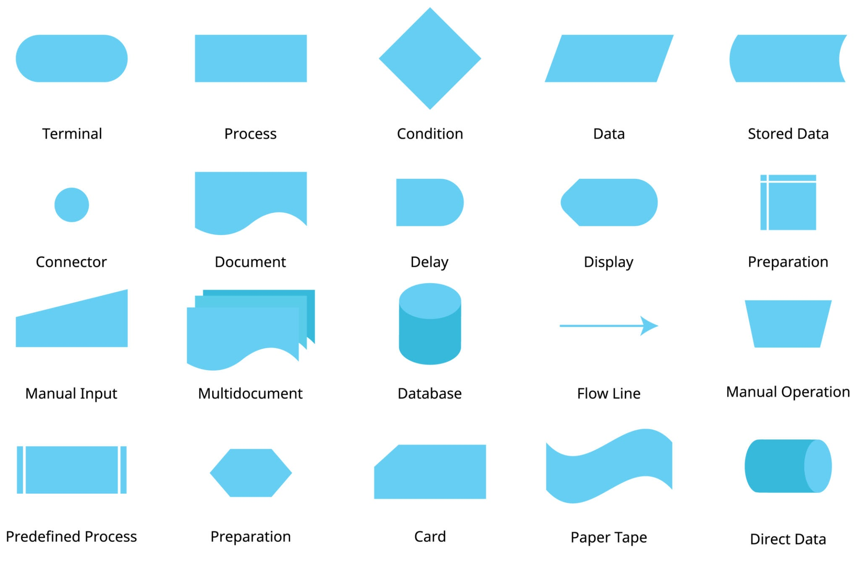
​Fungsi: Digunakan jika hasil dari suatu proses harus dicetak di atas kertas.

CONTOH PEMOGRAMAN JAVA

Logika Flowchart (Kasus: Cek Kelulusan)
​Bayangkan sebuah flowchart dengan alur sebagai berikut:
- ​Start (Terminal)
- ​Input Nilai (Input/Output)
- ​Apakah Nilai >= 75? (Decision)
  - ​Jika Ya: Cetak "Selamat, Anda Lulus!"
  - ​Jika Tidak: Cetak "Maaf, Silakan Remedial."
​
- Selesai (Terminal)

​1. Implementasi Kasir Sederhana (Input & Operasi)
​Ini adalah contoh paling umum untuk memahami bagaimana Java menerima data dari pengguna dan memprosesnya secara aritmatika.
​Konsep: Menggunakan Scanner untuk input dan operator perkalian.

import java.util.Scanner;

public class KasirSederhana {
public static void main(String[] args) {
Scanner input = new Scanner(System.in);

System.out.print("Masukkan harga barang: ");
int harga = input.nextInt();

System.out.print("Masukkan jumlah beli: ");
int jumlah = input.nextInt();

int total = harga * jumlah;

System.out.println("Total yang harus dibayar: Rp " + total);
}
}

2. Implementasi Cek Kelulusan (Percabangan IF-ELSE)
​Contoh ini mengimplementasikan logika pengambilan keputusan berdasarkan kondisi tertentu.
​Konsep: Mengevaluasi ekspresi boolean (apakah nilai lebih besar dari standar).
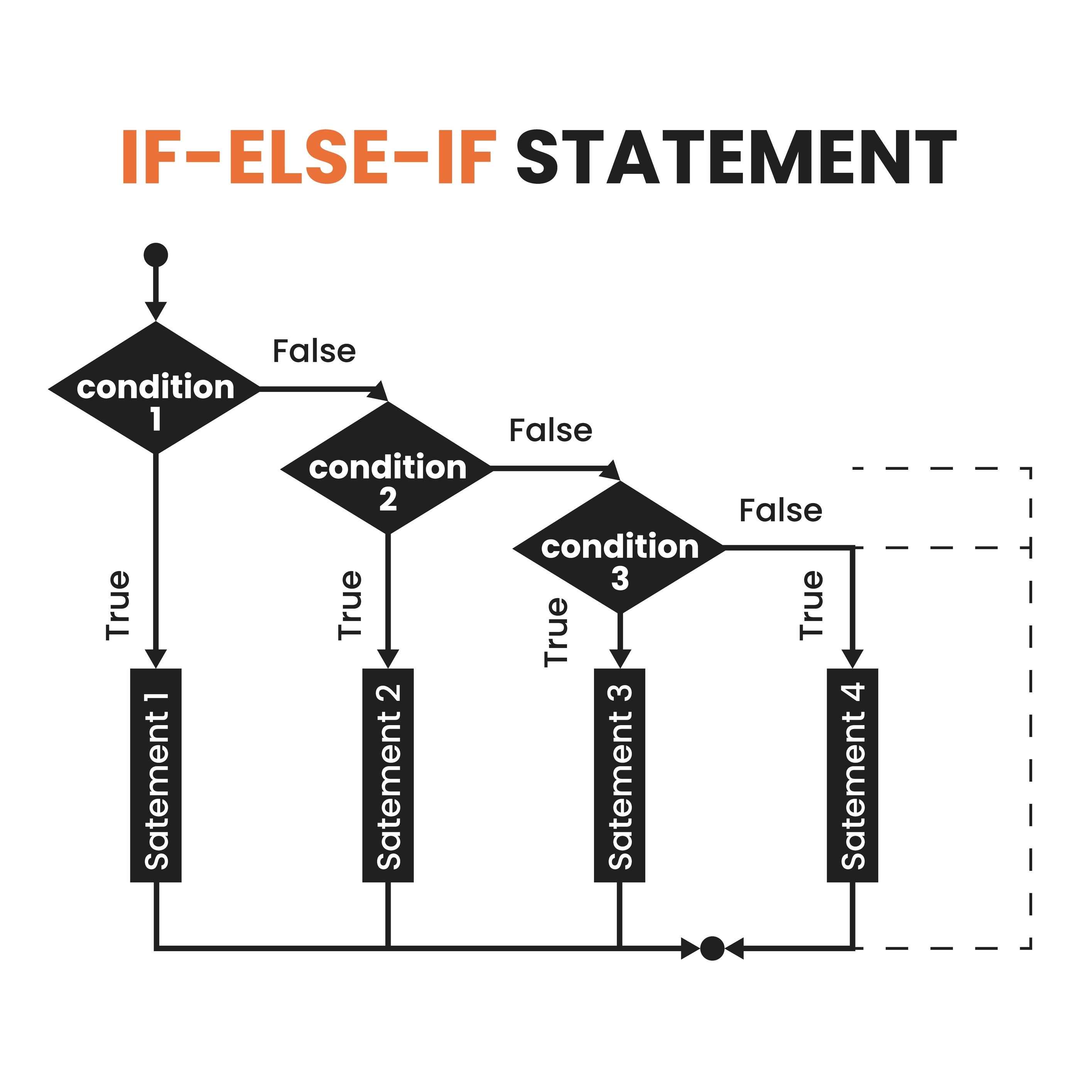
public class CekKelulusan {
public static void main(String[] args) {
int nilaiUjian = 80;
int standarLulus = 75;

if (nilaiUjian >= standarLulus) {
System.out.println("Selamat, Anda Lulus!");
} else {
System.out.println("Maaf, Anda harus mengulang.");
}
}
}

3. Implementasi Menampilkan Deret Angka (Looping FOR)
​Implementasi ini digunakan untuk melakukan tugas yang berulang secara otomatis tanpa menulis kode berkali-kali.
​Konsep: Menggunakan perulangan for untuk mencetak angka dari 1 sampai 5.

public class DeretAngka {
public static void main(String[] args) {
System.out.println("Menghitung mundur:");

for (int i = 5; i >= 1; i--) {
System.out.println("Angka ke-" + i);
}

System.out.println("Selesai!");
}
}

BAB 4
PSEUDOCODE

Pseudocode
Pseudocode (atau kode semu) adalah cara penulisan algoritma yang menyerupai bahasa pemrograman, namun menggunakan bahasa manusia (biasanya bahasa Inggris atau Indonesia) yang lebih sederhana.
​Tujuan utamanya adalah agar logika sebuah program dapat dipahami oleh manusia dengan mudah tanpa harus terikat pada aturan penulisan (syntax) yang kaku seperti pada bahasa pemrograman asli (misalnya Java, C++, atau Python).

Ciri-Ciri Utama Pseudocode
- ​Tidak Memiliki Syntax Baku: Anda bebas menggunakan kata-kata sendiri asalkan logis.
- ​Ringkas dan Jelas: Fokus pada alur logika, bukan detail teknis memori atau library.
- ​Mirip Kode Asli: Biasanya menggunakan struktur seperti IF, THEN, ELSE, WHILE, dan FOR.
- ​Mudah Diterjemahkan: Setelah logika matang di pseudocode, programmer akan lebih mudah menuliskan kode aslinya.

Struktur Dasar
​Meskipun tidak kaku, pseudocode biasanya terdiri dari tiga bagian utama:
- ​Judul: Nama algoritma (contoh: Program Hitung_Luas_Persegi).
- ​Deklarasi: Definisikan variabel atau konstanta yang akan digunakan.
- ​Implementasi: Langkah-langkah atau instruksi logis program.

Contoh Perbandingan
​Misalnya, kita ingin membuat program sederhana untuk menentukan apakah seseorang lulus ujian (nilai minimal 70).
​Dalam Bahasa Manusia:
"Jika nilainya lebih besar atau sama dengan 70, maka dia lulus. Jika tidak, maka dia gagal."
IF nilai >= 70 THEN
PRINT "Lulus"
ELSE
PRINT "Gagal"
ENDIF

Perbedaan Pseudocode dan Flowchart
​Seringkali orang tertukar antara keduanya. Berikut perbedaannya:

Fitur Pseudocode Flowchart
Bentuk Berbasis teks (tulisan) Berbasis visual (simbol/gambar)
Keterbacaan Cepat dibaca oleh programmer Mudah dipahami secara visual oleh
Orang awam
Kemudahan Mudah diubah dan diketik Butuh waktu lebih lama

Mengapa Pseudocode Penting?
​Dalam dunia pengembangan perangkat lunak, pseudocode sangat membantu saat fase perancangan. Ini mencegah kesalahan logika sebelum kita mulai mengetik kode yang rumit. Selain itu, pseudocode mempermudah komunikasi antar tim karena semua orang (bahkan yang tidak paham bahasa pemrograman tertentu) bisa mengikuti alur pemikirannya.
Para ahli dalam bidang ilmu komputer mendefinisikan pseudocode sebagai jembatan antara bahasa alami manusia dengan bahasa pemrograman formal. Berikut adalah pengertian pseudocode menurut perspektif para pakar dan literatur standar akademik:

​1. Menurut Stewart, dkk. (2003)
​Pseudocode didefinisikan sebagai alat bantu yang menggunakan bahasa Inggris (atau bahasa sehari-hari) yang terstruktur untuk menggambarkan langkah-langkah pemecahan masalah. Menurut mereka, pseudocode bukanlah kode program yang sebenarnya, melainkan representasi logika yang ditujukan untuk dibaca oleh manusia.

2. Menurut Microsoft Press Computer Dictionary
​Pseudocode dipahami sebagai deskripsi tingkat tinggi dari algoritma pemrograman komputer yang menggunakan konvensi struktural dari bahasa pemrograman, namun ditujukan untuk dibaca oleh manusia daripada mesin. Fokusnya adalah pada kejelasan logika secara keseluruhan.

3..Menurut Goodman dan Hedetniemi
​Dalam literatur pengantar algoritma, mereka menekankan bahwa pseudocode adalah sarana untuk mengekspresikan algoritma sedemikian rupa sehingga mudah ditransformasikan ke dalam berbagai bahasa pemrograman tingkat tinggi.

4. Perspektif Umum dalam Ilmu Komputer
​Secara akademis, para ahli sepakat pada beberapa poin kunci mengenai hakikat pseudocode:
- ​Abstraksi: Ia menghilangkan detail teknis seperti deklarasi variabel yang rumit atau manajemen memori, sehingga desainer sistem bisa fokus pada solusi logis.
- ​Independensi Bahasa: Pseudocode tidak bergantung pada satu bahasa pemrograman (seperti Python atau C++). Satu pseudocode yang bagus bisa diimplementasikan ke bahasa mana pun.
- ​Efisiensi Komunikasi: Digunakan sebagai alat komunikasi antara system analyst (yang merancang alur) dan programmer (yang menulis kode).

Unsur-Unsur Penting Menurut Para Ahli
​Agar sebuah tulisan bisa disebut pseudocode yang baik, para ahli menyarankan adanya elemen berikut:
- ​Keywords (Kata Kunci): Penggunaan kata seperti READ, WRITE, IF-THEN-ELSE, WHILE, dan REPEAT-UNTIL.
- ​Indentasi: Penggunaan spasi masuk ke dalam untuk menunjukkan struktur blok perintah (mirip seperti bahasa Python).
- ​Logika Urutan: Harus menunjukkan alur yang runtut dari atas ke bawah.
​Kesimpulan:
Para ahli memandang pseudocode bukan sekadar "coretan", melainkan instrumen formal dalam rekayasa perangkat lunak untuk memastikan logika algoritma sudah benar sebelum masuk ke tahap pengkodean yang memakan biaya dan waktu.

Dalam Kamus Besar Bahasa Indonesia (KBBI), istilah "pseudocode" tidak ditemukan sebagai satu kata utuh karena merupakan istilah teknis yang berasal dari bahasa Inggris. Namun, jika merujuk pada padanan istilah resminya dalam bahasa Indonesia yang diakui oleh Badan Bahasa, istilah tersebut diterjemahkan menjadi Kode Semu.
​Berikut adalah penjelasan berdasarkan komponen bahasanya dalam konteks leksikografi Indonesia:

​1. Arti per Kata (Etimologi)
- ​Semu (Adjektiva): Dalam KBBI, semu berarti tampak seperti asli (padahal bukan sebenarnya), atau tidak nyata.
- ​Kode (Nomina): Sistem tanda (isyarat) atau kumpulan peraturan yang disistematiskan.
​Maka, Kode Semu berarti sekumpulan instruksi yang tampak seperti kode program, tetapi sebenarnya bukan kode yang bisa dijalankan oleh mesin secara langsung.

​2. Definisi Teknis dalam Bahasa Indonesia
​Meskipun tidak ada entri tunggal "pseudocode" di KBBI, dunia akademik dan praktisi IT di Indonesia menggunakan definisi baku yang selaras dengan istilah tersebut:
​Kode Semu adalah deskripsi informal dari algoritma pemrograman komputer yang menggunakan konvensi struktural dari bahasa pemrograman, tetapi ditujukan untuk dibaca oleh manusia dan bukan mesin.

​3. Mengapa Menggunakan Istilah "Semu"?
​Para ahli bahasa menggunakan kata "semu" karena:
- ​Hanya Menyerupai: Formatnya mirip kode program (menggunakan if, then, else, loop).
- ​Abstrak: Tidak terikat pada aturan titik koma (;), kurung kurawal ({}), atau spasi yang sangat ketat seperti pada bahasa pemrograman asli.
- ​Fokus pada Logika: Fungsinya hanya untuk menjelaskan alur berpikir atau urutan langkah-langkah penyelesaian masalah secara sistematis.

​4. Contoh Penggunaan dalam Kalimat Formal
​Dalam penulisan ilmiah atau skripsi di Indonesia, istilah ini sering muncul seperti ini:
"Peneliti merancang algoritma sistem pakar ini menggunakan kode semu sebelum diimplementasikan ke dalam bahasa pemrograman PHP."
​Ringkasnya: Jika Anda mencari di KBBI, carilah kata "Semu" dan "Kode". Dalam konteks informatika di Indonesia, istilah yang paling tepat dan baku adalah Kode Semu.

Secara garis besar, pseudocode berfungsi sebagai jembatan antara ide di kepala kita dengan kode yang dimengerti oleh komputer. Tanpa pseudocode, seorang programmer sering kali terjebak dalam detail teknis (seperti salah mengetik tanda kurung) sebelum logika dasarnya benar-benar matang.
​Berikut adalah beberapa tujuan utama penggunaan pseudocode dalam pengembangan sebuah program:

​1. Mempermudah Pemecahan Masalah (Problem Solving)
​Tujuan utama pseudocode adalah membantu kita fokus pada logika alur penyelesaian masalah tanpa harus pusing memikirkan aturan penulisan (syntax) bahasa pemrograman yang kaku. Kita bisa merancang solusi seolah-olah sedang bercerita.

​2. Sebagai Alat Komunikasi
​Dalam sebuah tim proyek, tidak semua orang menguasai bahasa pemrograman yang sama.
- ​Analis Sistem menggunakan pseudocode untuk menjelaskan rancangan program kepada Programmer.
- ​Pseudocode jauh lebih mudah dibaca oleh orang awam atau klien dibandingkan kode asli yang penuh dengan simbol teknis.

​3. Mempercepat Proses Pengkodean (Coding)
​Jika logika dalam pseudocode sudah matang dan teruji, proses mengetik kode asli akan jauh lebih cepat. Programmer tinggal "menerjemahkan" bahasa manusia di pseudocode ke dalam perintah bahasa pemrograman (seperti Java, Python, atau C++).

​4. Memudahkan Deteksi Kesalahan (Debugging)
​Jauh lebih mudah untuk menemukan kesalahan logika dalam teks sederhana daripada di antara ratusan baris kode komputer yang rumit. Dengan pseudocode, kita bisa melakukan simulasi manual (mengecek langkah demi langkah) sebelum program benar-benar dibuat.

​5. Dokumentasi yang Ringkas
​Pseudocode berfungsi sebagai catatan tentang bagaimana sebuah algoritma bekerja. Ini sangat berguna jika di masa depan program perlu diperbarui atau jika ada pengembang baru yang ingin mempelajari cara kerja sistem tersebut.

Dalam dunia pemrograman, tidak ada aturan kaku mengenai cara menulis pseudocode. Namun, secara umum, para ahli dan praktisi membaginya menjadi tiga jenis berdasarkan gaya penulisannya.
​Berikut adalah jenis-jenis pseudocode yang sering digunakan:

​1. Pseudocode Bergaya Bahasa Alami (Prose-style)
​Jenis ini adalah yang paling sederhana karena sangat mendekati bahasa manusia sehari-hari. Biasanya digunakan untuk menjelaskan logika program secara garis besar kepada orang awam atau klien yang tidak mengerti teknis.
- ​Ciri khas: Menggunakan kalimat lengkap, minim simbol matematika yang rumit.
- ​Contoh: ​"Minta pengguna memasukkan angka. Jika angka lebih besar dari nol, tampilkan pesan 'Positif'. Jika tidak, tampilkan 'Negatif'."
​"Minta pengguna memasukkan angka. Jika angka lebih besar dari nol, tampilkan pesan 'Positif'. Jika tidak, tampilkan 'Negatif'."

​2. Pseudocode Bergaya Bahasa Pemrograman (Programming Language-style)
​Ini adalah jenis yang paling populer digunakan oleh para programmer. Gaya ini meminjam struktur dari bahasa pemrograman populer namun tetap mengabaikan detail teknis yang membosankan (seperti titik koma atau manajemen memori).
  - ​Pseudocode gaya Pascal: Menggunakan kata kunci seperti BEGIN, END, dan REPEAT-UNTIL. Sangat terstruktur dan rapi.
  - ​Pseudocode gaya C/C++: Sering menggunakan simbol seperti kurung kurawal { } dan operator matematika yang lebih ringkas.
  - ​Pseudocode gaya Python: Sangat mengandalkan indentasi (spasi masuk) dan bahasa yang lebih simpel.

​3. Pseudocode Bergaya Matematika (Mathematical-style)
​Jenis ini banyak ditemukan dalam jurnal ilmiah, buku teks algoritma, atau penelitian mengenai kecerdasan buatan dan kriptografi. Fokusnya adalah pada keakuratan rumus dan perhitungan.

Ciri khas: Banyak menggunakan simbol-simbol matematika seperti \sum (sigma), \leftarrow (tanda panah untuk penugasan nilai), dan notasi himpunan.

Perbedaan Berdasarkan Struktur Kontrol
​Selain berdasarkan gaya bahasa, pseudocode juga sering dikelompokkan berdasarkan struktur kontrol yang digunakan di dalamnya:
​Struktur Sekuensial: Urutan langkah demi langkah dari atas ke bawah (misal: INPUT, HITUNG, OUTPUT).
​Struktur Seleksi (Percabangan): Digunakan untuk pengambilan keputusan (misal: IF-THEN-ELSE atau CASE).
​Struktur Iterasi (Perulangan): Digunakan untuk langkah yang diulang-ulang (misal: FOR, WHILE, atau REPEAT-UNTIL).
​Mana yang sebaiknya digunakan?
​Pemilihan jenis pseudocode bergantung pada kebutuhan Anda:
​Gunakan Bahasa Alami jika Anda ingin menjelaskan ide kepada rekan bisnis atau teman non-teknis.
​Gunakan Gaya Bahasa Pemrograman jika Anda sedang merancang algoritma yang akan segera Anda ketik di komputer.
​Gunakan Gaya Matematika jika Anda sedang mengerjakan tugas kuliah atau riset yang melibatkan rumus-rumus kompleks.

CONTOH SOAL

Soal 1: Menghitung Luas Persegi Panjang
​Tujuan: Memahami input, proses perhitungan, dan output sederhana.
​Pseudocode:

PROGRAM HitungLuas
DEKLARASI:
variabel panjang, lebar, luas: INTEGER

ALGORITMA:
READ panjang
READ lebar
luas = panjang * lebar
PRINT luas

Petunjuk Java:
​Gunakan Scanner untuk mengambil input.
​Gunakan tipe data int atau double.

Soal 2: Menentukan Bilangan Ganjil atau Genap
​Tujuan: Memahami logika percabangan menggunakan operator modulo (%).
​Pseudocode:

PROGRAM CekGanjilGenap
DEKLARASI:
variabel angka: INTEGER

ALGORITMA:
READ angka
IF angka MOD 2 == 0 THEN
PRINT "Bilangan Genap"
ELSE
PRINT "Bilangan Ganjil"
ENDIF

Petunjuk Java:
- ​Operator MOD dalam Java ditulis dengan simbol %.
- ​Gunakan struktur if (kondisi) { ... } else { ... }.

Soal 2: Menghitung Keliling Lingkaran
​Tujuan: Memahami penggunaan konstanta (\pi) dan tipe data desimal.
​Pseudocode:

PROGRAM HitungKeliling
DEKLARASI:
KONSTANTA PI = 3.14
variabel r, keliling: DOUBLE

ALGORITMA:
READ r
keliling = 2 * PI * r
PRINT keliling
Penjelasan:
Dalam Java, kita menggunakan tipe data double untuk menampung angka desimal. Konstanta \pi bisa didefinisikan dengan kata kunci final. Rumus 2 \times \pi \times r langsung dihitung dan hasilnya dicetak.

Soal 2: Menentukan Kelulusan Mahasiswa
​Tujuan: Memahami logika percabangan berganda (Nested IF atau IF-ELSE).
​Pseudocode:
PROGRAM CekLulus
DEKLARASI:
variabel nilai: INTEGER

ALGORITMA:
READ nilai
IF nilai >= 75 THEN
PRINT "Lulus Kompeten"
ELSE IF nilai >= 60 THEN
PRINT "Lulus Bersyarat"
ELSE
PRINT "Tidak Lulus"
ENDIF

Penjelasan:
Algoritma ini mengevaluasi variabel nilai. Jika kondisi pertama (>= 75) tidak terpenuhi, komputer akan mengecek kondisi kedua (>= 60). Jika keduanya salah, barulah bagian ELSE dijalankan.

Soal 3: Menghitung Total Belanja dengan Diskon
​Tujuan: Memahami logika aritmatika dan kondisi dalam satu program.
​Pseudocode:

PROGRAM HitungDiskon
DEKLARASI:
Variabel total_bayar, diskon: DOUBLE

ALGORITMA:
READ total_bayar
IF total_bayar > 100000 THEN
Diskon = 0.1 * total_bayar
ELSE
Diskon = 0
ENDIF
Total_bayar = total_bayar – diskon
PRINT total_bayar

Penjelasan:
Program mengecek apakah belanjaan lebih dari 100.000. Jika iya, diskon 10% (0.1) dihitung. Kemudian, nilai total_bayar diperbarui dengan mengurangi diskon sebelum akhirnya ditampilkan.

Soal 4: Menampilkan Angka Kelipatan 5 (1 – 50)
​Tujuan: Memahami perulangan (looping) dengan kenaikan tertentu (step).
​Pseudocode:

PROGRAM KelipatanLima
DEKLARASI:
Variabel i: INTEGER

ALGORITMA:
FOR i = 5 TO 50 STEP 5 DO
PRINT i
ENDFOR

Penjelasan:
Dalam Java, STEP 5 diimplementasikan di bagian update perulangan for, yaitu i += 5. Perulangan dimulai dari 5 dan akan berhenti setelah melewati angka 50.

​Soal 5: Menjumlahkan Angka dari 1 sampai N
​Tujuan: Memahami konsep akumulator (variabel penampung hasil sementara).
​Pseudocode:
PROGRAM JumlahAkumulasi
DEKLARASI:
Variabel n, i, total: INTEGER

ALGORITMA:
READ n
Total = 0
FOR i = 1 TO n DO
Total = total + i
ENDFOR
PRINT total

Penjelasan:
Di sini, variabel total berfungsi sebagai wadah untuk menjumlahkan setiap nilai i yang berjalan dari 1 hingga n. Setelah perulangan selesai, barulah hasil akhirnya.

DAFTAR PUSAKA
Nasional
Abdul Kadir. 2018. Logika Pemrograman dan Algoritma Menggunakan C, C++, dan Java. Yogyakarta: Andi Offset.
Rosa A.S dan M. Shalahuddin. 2018. Rekayasa Perangkat Lunak Terstruktur dan Berorientasi Objek. Bandung: Informatika.
Fatmawati, F., dan Munajat, J. 2018. “Implementasi Model Waterfall Pada Sistem Informasi Persediaan Barang Berbasis Web.” Jurnal Media Informatika Budidarma, Vol. 2, No. 2.
Internasional
Joyce Farrell. 2019. Programming Logic and Design, Comprehensive. Boston: Cengage Learning.
Tony Gaddis. 2018. Starting Out with Programming Logic and Design. Pearson Education.
Paul Deitel dan Harvey Deitel. 2019. Java How to Program. Pearson.

